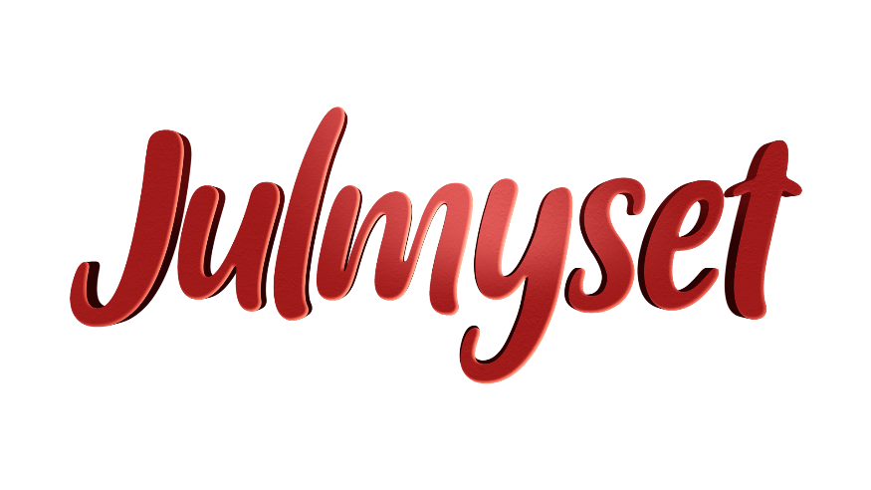
MEDVERKANDE
Programledare & manus: Malin Olsson
Gäster: Ken Gerhardsson & Ylva Hällen

REDAKTION
Producent & manus: Henrik Ahnborg
Produktionsledare: Åsa Wiberg
Projektledare: Efva Henrysson

INSPELNING
Studiodekor och rekvisita: Johanna Ahlskog
Dekorsnickare: Johan Persson
Smink: Evelynn Licazzo Ekblad, Jesper Ämmälä
Kostym: Kajsa Tosting
Kostympraktikant: Emmy le Grand
Ljussättning: Markus Lindgren
Fotografer: Lars Schön & Thomas Nilsson
Ljudtekniker: Christian Wetterlin
TOM: Martin Ling

EFTERBEARBETNING
Redigering: André Goding
Grafik: Nicklas Larsson
Ljudbearbetning: Christian Wetterlin
Grading: Alonso Poblete

SVT
Exekutiv producent: Anna-Maria Nildén
Ansvarig utgivare: Petter Bragée

